|  |  |
| --- | --- |
| **Topic** | Volt Active Data |
| **Document Name** | VOLTDB-EX-03 |
|  |  |

|  |  |  |  |
| --- | --- | --- | --- |
| **Document Difficulty Level** | | | |
| **Beginner** | **Junior** | **Senior** | **Expert** |
| □ | ■ | □ | □ |

# Document History

|  |  |  |  |
| --- | --- | --- | --- |
| Date | Author | Ver | Comments |
| 05.03.2025 | Mennan Tekbir | 1.0 | Initial Draft |
| 05.03.2025 | Mehmet Erdem Önal | 1.1 | Revisions |

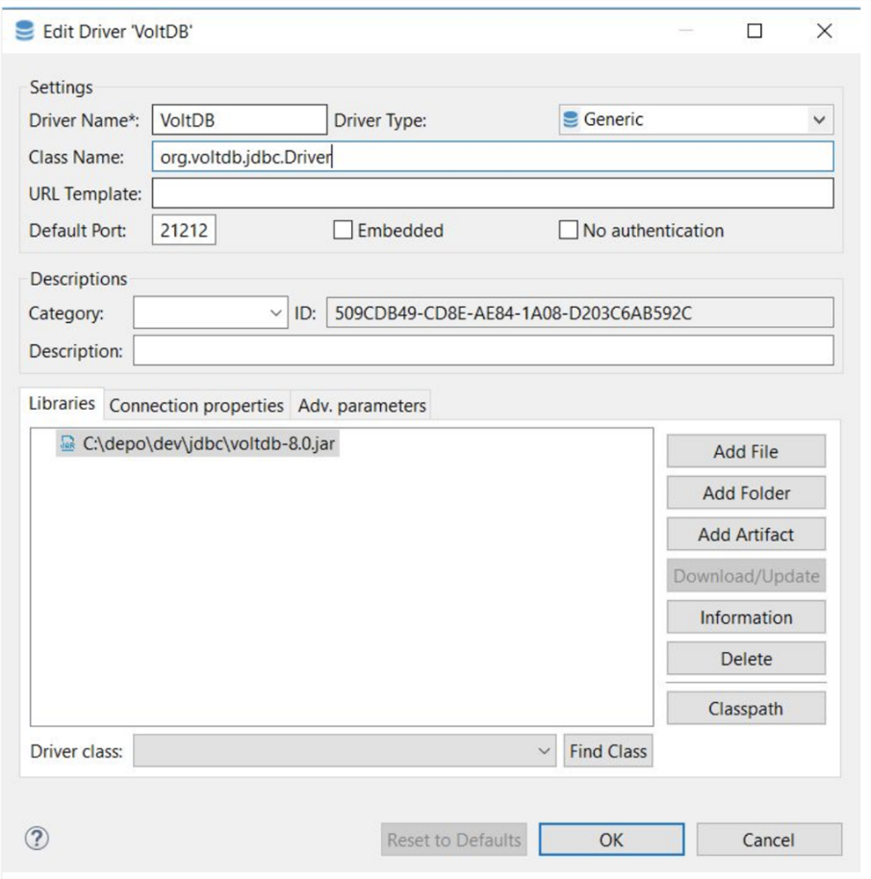

**DBeaver Connection Details**

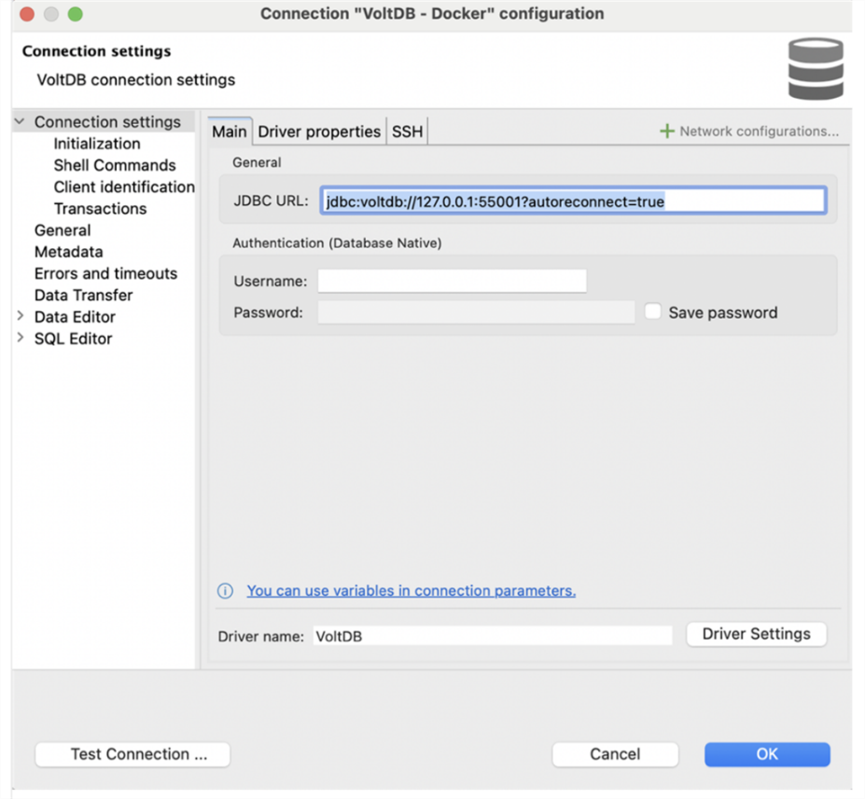

**VoltDB Management Center**

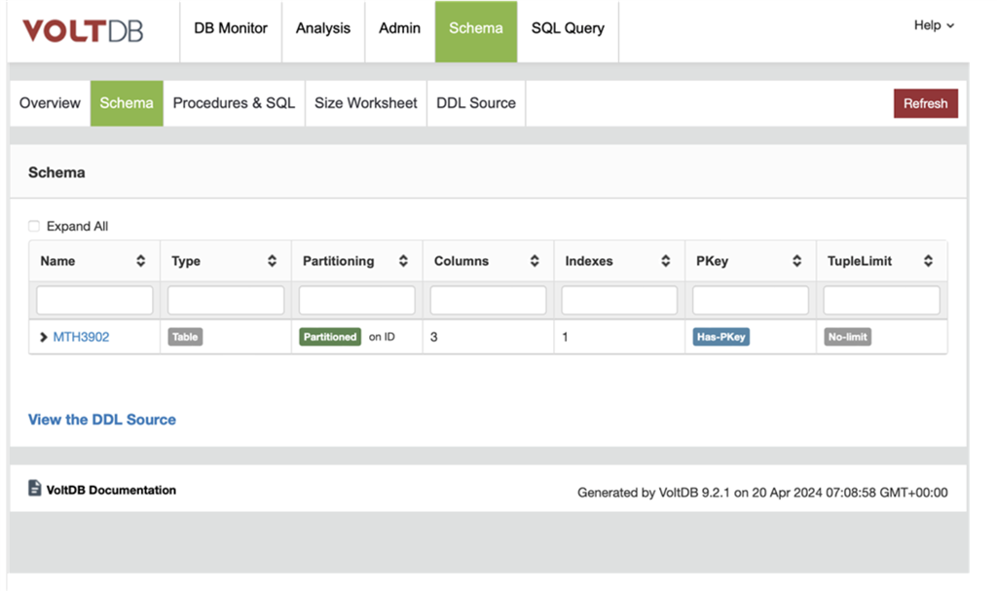

Please provide screenshots to show your work.

metin, yazı tipi, ekran görüntüsü içeren bir resim

Yapay zeka tarafından oluşturulmuş içerik yanlış olabilir.

metin, ekran görüntüsü, yazı tipi içeren bir resim

Yapay zeka tarafından oluşturulmuş içerik yanlış olabilir.

metin, ekran görüntüsü, yazı tipi içeren bir resim

Yapay zeka tarafından oluşturulmuş içerik yanlış olabilir.

## VOLTDB-EX-03 Solution:

**Your Answer:**

You may provide screenshots here to show your work…

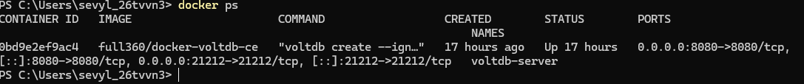

metin, ekran görüntüsü, yazı tipi, siyah içeren bir resim

Yapay zeka tarafından oluşturulmuş içerik yanlış olabilir.

metin, ekran görüntüsü, yazılım, multimedya içeren bir resim

Yapay zeka tarafından oluşturulmuş içerik yanlış olabilir.

ekran görüntüsü, yazılım, metin, multimedya yazılımı içeren bir resim

Yapay zeka tarafından oluşturulmuş içerik yanlış olabilir.

metin, ekran görüntüsü, yazılım, multimedya yazılımı içeren bir resim

Yapay zeka tarafından oluşturulmuş içerik yanlış olabilir.